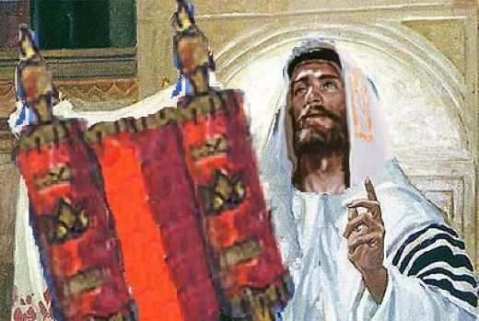
L i t u r g i e

Orde van dienst voor zondag 30 januari 2022 in de protestantse Zionskerk te Oostkapelle.
4de zondag na Epifanie.
Liturgische kleur: groen.
Predikant: ds. Ph.A. Beukenhorst.
Ouderling van dienst is Frans Vijlbrief en organist Cocky Klaver.

DIENST VAN DE VOORBEREIDING
- Orgelspel vooraf: ‘Meinen Jesum lass ich nicht’ (Johann Gottfried Walther)
- Welkom en mededelingen door de ouderling van dienst
- Lied samen zingen: Liedboek Psalm 66: strofen 1 en 3 – ‘Breek, aarde, uit in jubelzangen’
- Inleiding en Liturgische opening met meegesproken bemoediging en groet
- Lied samen zingen: Liedboek 276: strofen 1 en 2 – ‘Zomaar een dak boven wat hoofden’

DIENST VAN HET WOORD
- Gebed bij de opening van de Bijbel
- Bijbellezingen door de lector: Jesaja 61, 1 t/m 3 en Lucas 4, 20 t/m 30 (NBV21)
- Meditatief orgelspel: ‘Pastorale’ (Elizabeth Hill)
- Uitleg en verkondiging
- Lied samen zingen: Liedboek 981: strofen 1 en 2 – ‘Zolang er mensen zijn’

DIENST VAN GEBEDEN EN GAVEN
- In memoriam Meüs van der Poel (1935-2022)
- Voorbeden – Stil gebed – Onze Vader (bid hardop mee)
- Slotwoorden
- Lied staande zingen: Liedboek 416: strofen 1 en 2 – ‘Ga met God’
- Heenzending en Zegen
- Lied samen staande zingen: Liedboek 431.c. – ‘Amen, amen, amen’
- Bij verlaten kerk: Let op de aanwijzingen en blijf afstand houden 1 ½ meter
- Uitgang collecten: 1. PG Oostkapelle (NL38 RABO 0375 5191 57);
2. Jong Protestant Jeugdwerk PKN (via Diaconie: NL45 RBRB 0845 0168 57).
- Uitleidend orgelspel: ‘Meditative postlude’ (June Nixon)
- Groet aan de voordeur – Nog geen koffiedrinken – Let op de 1 ½ meter

